**GUÍA APRENDIZAJE TEL - PIE**

**Núcleo: Lenguaje Verbal Curso: kínder**

**Fecha: 04 al 08 de Mayo 2020 Docente: Margarita González Reyes**

**Nombre del Estudiante: __________________________________________________________________________**

**I.- Objetivo de Aprendizaje: Comprender contenidos explícitos de textos literarios y no literarios, a partir de la escucha atenta, describiendo información y realizando progresivamente inferencias y predicciones.**

**II.- Contenido:** Compresión de texto.

**III.- Objetivo de la clase: Recordar hechos de la Poesía escuchada**

**IV.- Indicaciones generales:** Papitos Para realizar esta actividad necesitamos de su colaboración:

* Necesitará los siguientes materiales: lápiz mina, goma en caso de error, lápices de colores y la guía de aprendizaje impresa.
* Recuerde colocar el nombre del estudiante.
* Lea el texto alta para que la escuche su hijo/a
* Pregúntele de acuerdo a lo escuchado que le falta al dibujo, solicite que lo dibuje.

**V.- Actividad a desarrollar:** Un Adulto debe Leer el texto, el Niño/a completa las respuestas.

**VI.- Retroalimentación:** La actividad que realizaron hoy, está basado en una poesía, enfocada en la temática del Mar.

¡Felicitaciones, por el trabajo Realizado!

La Retroalimentación más detallada la realizaremos a través del envió de la actividad terminada. La actividad n°3, se puede realizar enviando audio

**VII.- Fecha de envío: Enviar 13-Mayo-2020**

**VIII.- Cómo y/o donde enviar**

Una vez finalizada la actividad enviar a través de fotos o scanner de la actividad realizada al siguiente correo: [margarita.gonzalez@colegio-reneschneider.cl](mailto:margarita.gonzalez@colegio-reneschneider.cl) o dejar actividad en colegio para revisión, cuando va a buscar material para trabajar en el hogar.

**Mamita: solicite al niño/a que observe la imagen, dígale que esta incompleto, que usted le leerá y debe estar atento, porque así sabrá que le falta a la imagen.**

Completa de acuerdo a lo escuchado.

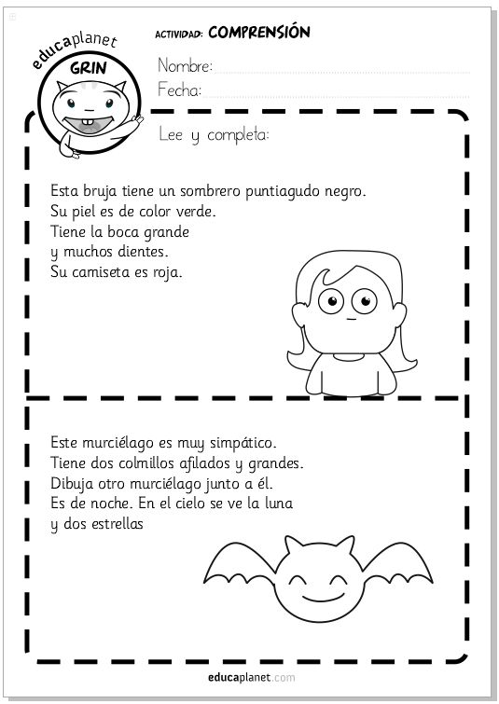

2.

